Cukrárska výroba
Odborný výcvik 1.ročník
December 2021

Aplikácia náplní rozotieraním, striekaním, dávkovaním

Rozotieraním
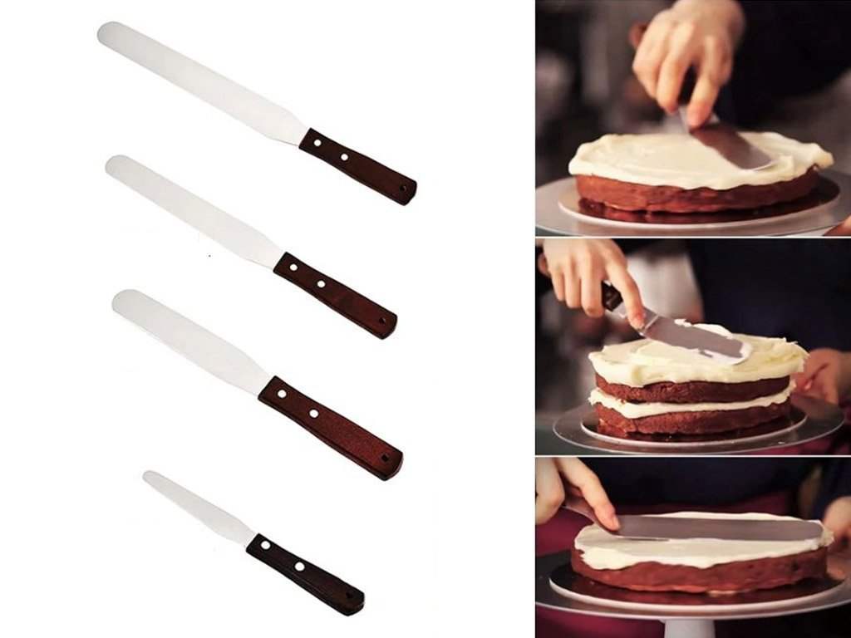

Striekaním

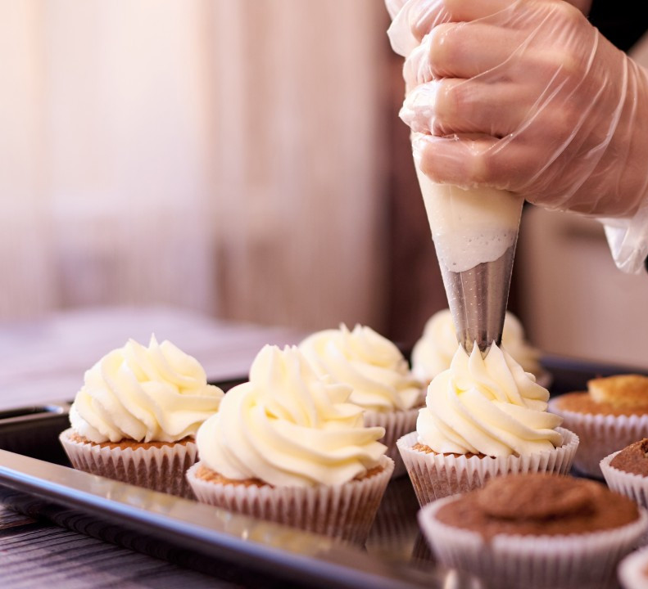

Dávkovaním
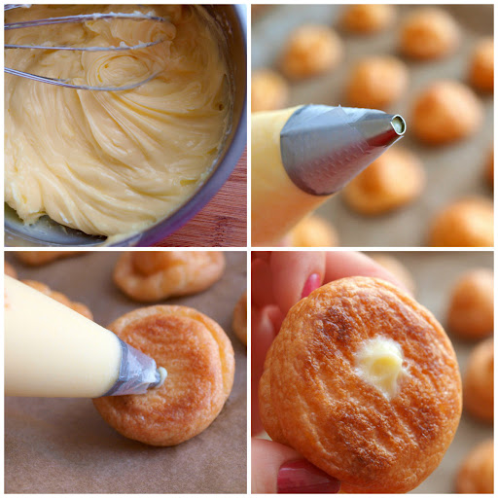

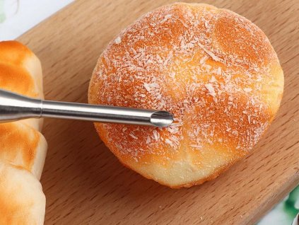

Plniaca špička na zákusky Dávkovač plniek

